

Woche 7:

Pictorial Puzzle
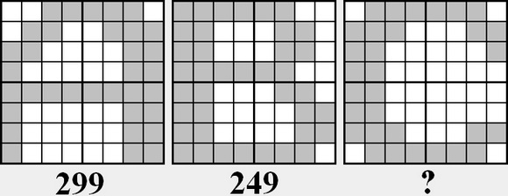
CLUE:
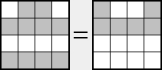

Optimierung Puzzle
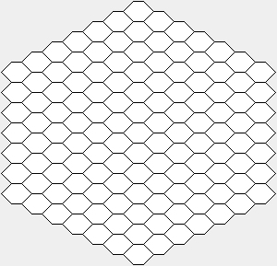
Erstellen Sie die Ketten in verschiedenen Farben, durch die Malerei der Waben auf der Plattform vor.
Verschiedene Ketten können einander berühren, sondern eine Kette kann nicht auf sich.
GÜLTIG KETTEN | INVALID KETTEN
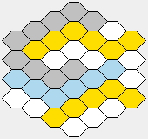 | 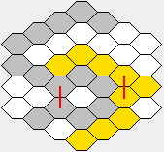
Geben Sie die gleiche Anzahl in der ersten und der letzten Waben der Ketten Sie erstellen. Diese Zahl muss Gesamtzahl der Kämme in dieser Kette.
Nämlich, zum Beispiel Typ 5 in der ersten und der letzten Waben der Kette, die besteht aus 5 Waben.
REGELN:
1) Der erste oder die letzte honeycomb einer Kette kann nicht auf den ersten oder den letzten honeycomb einer anderen Kette.
2) Der erste und der letzte honeycomb einer Kette kann nicht auf die gleiche Richtung.
Es gibt 3 Richtungen, die Ausweitung auf die Kanten (nicht Ecken) von einer sechseckigen Wabe auf die Plattform vor.
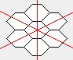
3) Es kann mehr als eine Kette, die gleiche Anzahl von Bienenwabe. Aber, die gleiche Nummer nicht auf der gleichen Richtungen.
4) Die ungültige Ketten und gültig, aber die, die als gegen die Regeln, nicht zur Ungültigkeit Lösung. Alle Waben
die Schaffung dieser Ketten ist als eine leere Wabe auf dem Ergebnis der Berechnung.
RICHTIGE LÖSUNGEN:
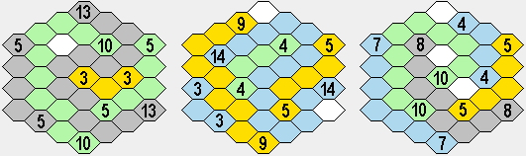

FALSCHE LÖSUNGEN:
REGEL 1 | REGEL 2 | REGEL 3
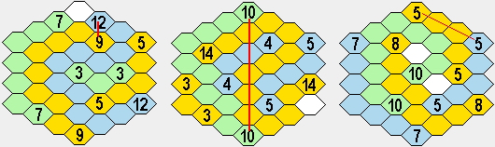
SCORE BERECHNUNGSWEISE:
Erstens, multiplizieren Anzahl der Waben von allen Ketten, die gültig und richtig, mit jedem anderen. Dann teilen
es durch die Gesamtzahl der leeren Wabe. Dies wird Ihre Punktzahl.
ACHTUNG! Alle Waben der alle ungültig und falsch, die Ketten müssen akzeptiert werden, da leere Waben.
(Wenn es eine ungültige Platzierung in einer Kette, wird es ungültig Kette)
Im Fall, dass Ihre Lösung richtig ist, wenn Sie Erfolg zu verlassen keine leeren Waben auf der Plattform, Multiplizieren Sie Ihre Partitur von 3 und Geben Sie es als Antwort auf Ihre Frage.
Review Probe Ergebnis Berechnungen, sorgfältig.
SAMPLE SCORE BERECHNUNGEN:
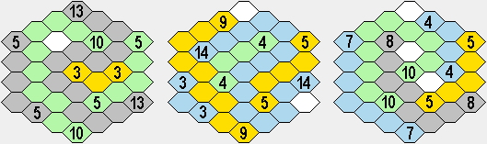
13x5x5x3x10/1 = 9750  SCORE = 9750 | 14x9x4x5x3/2 = 3780  SCORE = 3780 | 7X10X8X5X4/3 = 3733  SCORE = 3733
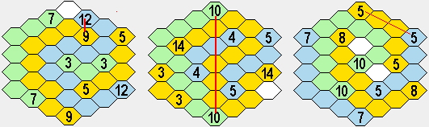
7x3x5/22 = 4.8  SCORE = 4.8 | 14x5x4x3/11 = 76.4  SCORE = 76.4 | 10x8x7/12 = 46.6  SCORE = 46.6

http://www.turkzeka.com

